Ley de enfriamiento de Newton.
Se analiza la resistencia térmica de un cultivo de bacterias termófilas, la cual se enfría desde 100°C (su temperatura inicial elevada por tratamiento) hasta 70°C en 15 minutos al retirarlo de la fuente de calor y colocarlo en el laboratorio, donde la temperatura ambiente es de 20°C. Hallar su temperatura después de 30 minutos.
Para resolver este ejercicio, utilizaremos la expresión matemática de la ley de enfriamiento de Newton:
$$\frac{dT}{dt}=-k(T-T_{a})$$
Donde:
La Ley de Enfriamiento de Newton establece que la tasa de cambio de la temperatura de un cuerpo es proporcional a la diferencia entre la temperatura del cuerpo T(t) y la temperatura del entorno Ta(t).
- T es la temperatura del cultivo en el tiempo (t).
- Ta es la temperatura ambiente en el tiempo (t).
- -k es la constante de enfriamiento.
Paso 1: Solución por variables separables.
Identificamos los datos que tenemos:
- Temperatura inicial: T0=100°C
- Temperatura ambiente: Ta=20°C
- Temperatura a los 15 minutos: T(15)=70°C
Entonces sustituyendo los valores tenemos la ecuación $\frac{dT}{dt}=-k(T-20)$, para la solución del modelo utilizaremos el método de ecuaciones diferenciales de variables separables:
Resolviendo la ecuación da:
$$ln\left|T-T_{a}\right|=-kt+C$$
Para eliminar el logaritmo (Ln), elevamos ambos lados con Euler (e)
$$e^{ln⁡|T-T_{a}|}=e^{-kt+C}$$
$$T-T_{a}=e^{-kt}.e^{C}$$
Donde e es simplemente otra constante, es decir $e^{C}=C$:
$$T-T_{a}={Ce}^{-kt}$$
Finalmente, despejamos T, quedando:
$$T={Ce}^{-kt}+T_{a}$$
$\frac{dT}{dt}=-k(T-T_{a})$ se rescribe por el método de variables separables, reorganizando los términos de T y t a cada lado, esto nos da:
$$\frac{dT}{T-T_{a}}=-k dt$$
puede reescribirse como:
$$\frac{1}{T-T_{a}}dT=-k dt$$
(Usamos el 1 en el numerador para mostrar que queremos el "inverso" de $T-T_{a}$, similar a la forma general de la integral $\int{\frac{1}{u}du}$ )
De ahí se integran ambos lados de la ecuación:
$$\int{\frac{1}{T-T_{a}}dT}=-k\int{ dt}$$

Paso 2: Determinar C y k.
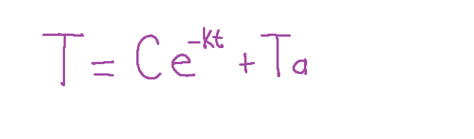
Tenemos que:

Sustituyendo con los datos que tenemos (T0=100°C, Ta=20°C), para determinar C queda:

Cuando t=0, T=100:
Para determinar k utilizaremos la condición de los 15 min (T (15) =70°C):
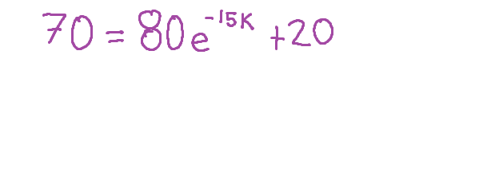
Cuando t=15, T=70:
Despejamos k para obtener su valor:
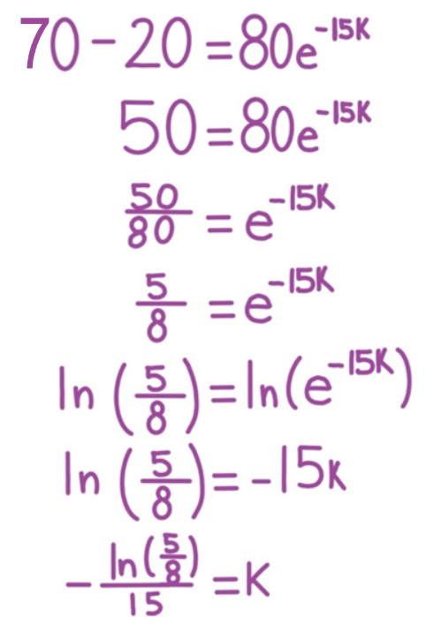

K= 0.031333
Paso 3: Calcular la temperatura en 30 min.
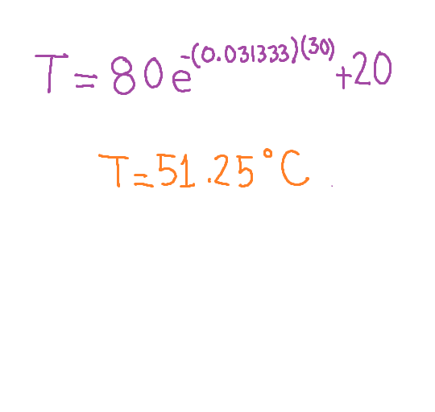
Ya teniendo todos los datos utilizamos t=30 para obtener la temperatura:

Resultado:
Se determinó que, al transcurrir 30 minutos desde el inicio del enfriamiento, la temperatura del cultivo es de 51.25°C.

Ejercicio modificado de la página 131 de:
Filio López, E. (2011). Ecuaciones diferenciales / Isabel Carmona, Ernesto Filio López. 5° Edición. Addison Wesley.

